附件4
教学管理信息服务平台排课操作流程
- 第一步：教学计划管理——教学任务落实——主修专业任务落实
- 第二步：排课管理——排课初始化（各学院操作）（1、清空初始化，2、排课任务统计，3、排课初始化，4、人数刷新，5、课表刷新）
- 第三步：排课管理——人机交互排课

目录

教学任务落实 3
人机交互排课 12
板块课排课 20

教学任务落实

教学任务落实模块主要用于对主修专业、辅修等任务进行任务落实，具体功能模块如下：
- 教学任务设置（非必须）
- 功能描述
用于对已落实的相关任务进行设置，如面向对象、是否排课、教学模式、授课方式等。
- 菜单路径
【教学计划管理】→【教学任务落实】→【教学任务设置】
- 操作说明
- 根据菜单路径进入“教学任务设置”页面，设定查询条件筛选满足条件的数据。
- 勾选需要设置的记录，设置好对应的组合条件，如年级、学院、专业，点击右上角的【面向】对象设置按钮，可在面向对象界面完成对勾选任务面向对象的设置，若不进行面向对象设置，则表示该任务面向所有学生，不做任何限制。同理可点击【限制】对象设置进行限制对象的设置。
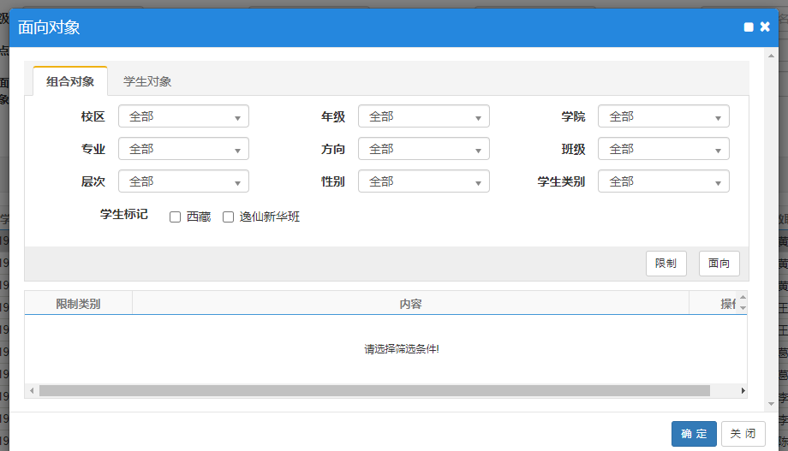
- 勾选需要设置的记录，点击右上角的【设置信息】按钮，可对勾选任务的部分信息进行重新设置。
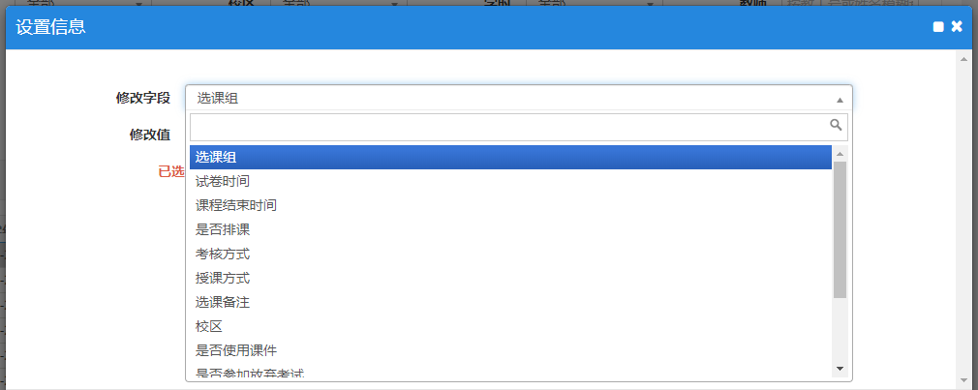
- 教学任务人数刷新（非必须）
- 功能描述
用于对指定学年学期的教学任务人数进行统计并刷新。
- 菜单路径
【教学计划管理】→【教学任务落实】→【教学任务人数刷新】
- 操作说明
- 根据路径进入“教学任务人数刷新”页面，设定学年学期，点击【统计】。
- 若教学任务有人员变动，则需要进行人数刷新，统计结束后，系统会显示“可刷新数据”及“不可刷新数据”。
- 勾选需要刷新人数的课程记录，点击右上角【刷新人数】即可完成教学任务人数刷新。
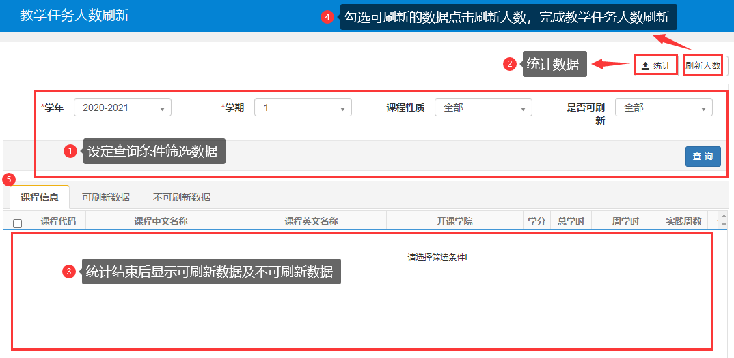
- 主修专业教学任务落实
- 功能描述
用于对主修专业的教学任务进行任课教师、上课周次、周学时、分班等信息落实。
- 菜单路径
【教学计划管理】→【教学任务落实】→【主修专业任务落实】
- ※注意事项
- 教学任务落实模块数据取自教学执行计划模块课程数据。
- 完成预选的专业选修课程进行任务落实前需进行“人数统计”，未进行“人数统计”的专业选修课数据无法进行教学任务落实。操作步骤详见“专业选修课选课设置”。不参与预选的专业选修课（确定开课）无需进行“人数统计”，可直接进行教学任务落实。
- 专业选修课教学任务落实步骤与其它课程一致。
- 操作说明
- 根据菜单路径进入“主修专业任务落实”页面，页面各区域功能描述如下：
- 查询条件设置区：用于查询任务落实相关课程信息。
- 课程信息区：满足查询条件的课程信息，默认展示未落实的课程信息。
※如某门课程已完成部分班级的教学任务落实，则该门课程显示在“部分落实”栏。
- 教学班专业班级设置区：用于选择某门课程相应的年级、院系、专业，可进行分班、合班等操作。
- 课程任务信息落实区：用于维护教学任务落实的相关信息，如任课教师、上课周次、学时分配等。
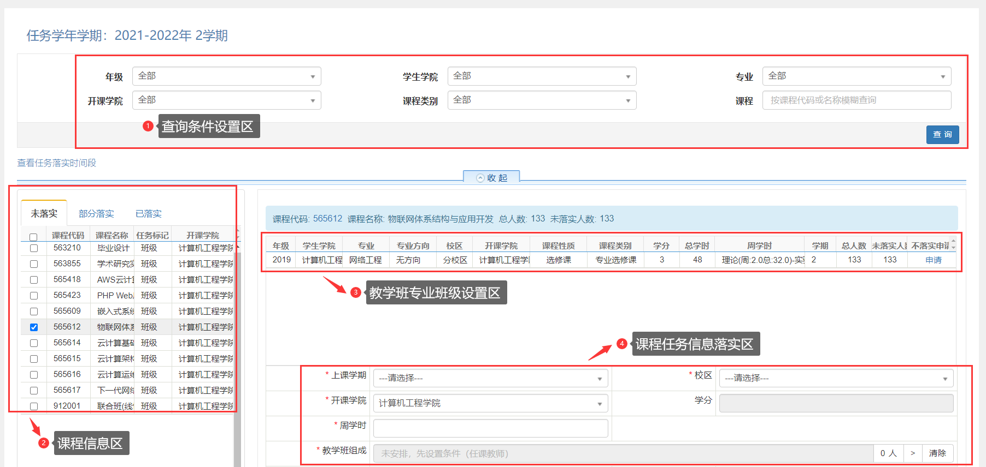
- 纯理论/纯实验/纯实践教学任务落实
※纯理论/纯实验/纯实践的课程即周学时只有一种学时类型的课程。
以下以21工商管理专业运筹学课程为例。根据查询教学执行计划可知，此课程周学时为“理论(3.0)”，符合纯理论课程要求。
- 单个专业常规分班
以“21工商管理7班”及“21工商管理8班”两个行政班组成单个或两个教学班为例。
在页面“未落实”处勾选需要落实的课程，左侧即显示开设该课程的年级专业信息。点击选择21级工商管理专业记录，弹出“教学班组成”窗口，默认显示21级工商管理专业行政班。
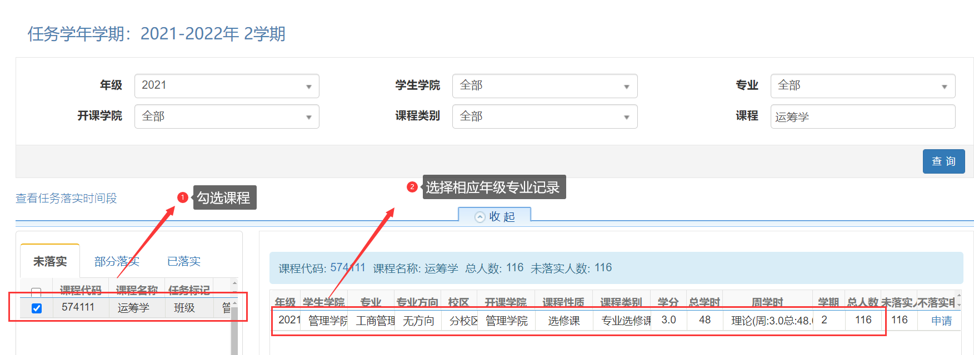
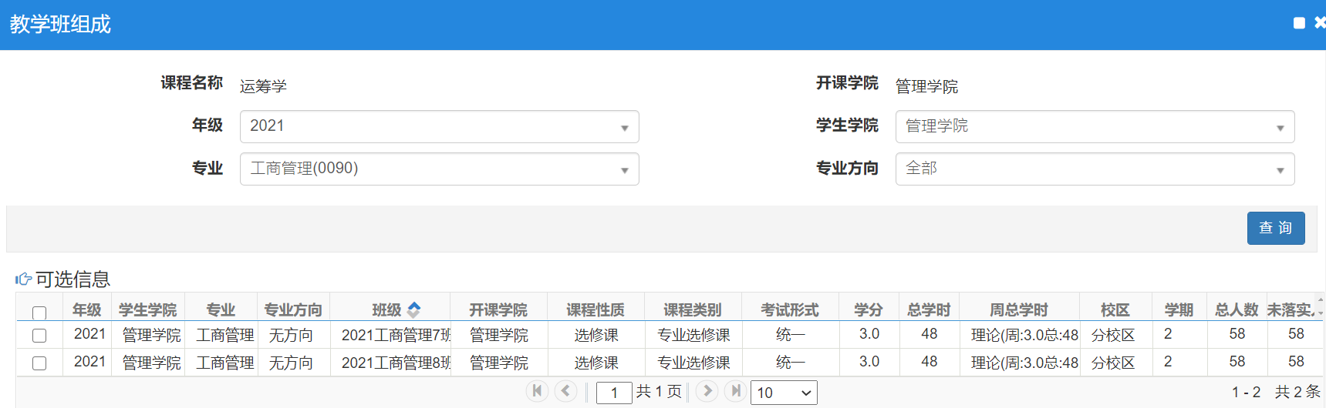
在“可选信息”处勾选相应班级信息，以组成所落实的任务的教学班。若只勾选其中一个行政班后点击【确定】及完成任务落实，即表示两个行政班独立形成教学班；若同时勾选两个行政班，即表示两个行政班组成一个教学班。
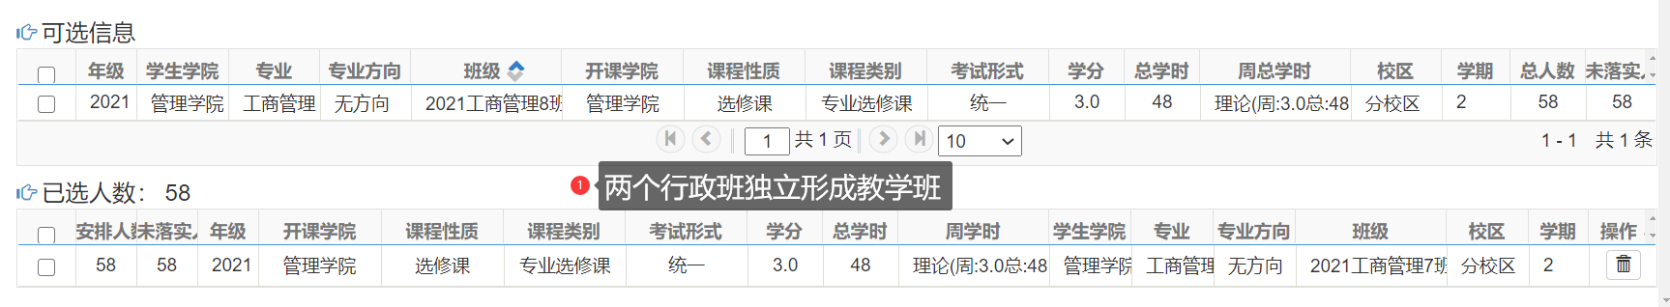
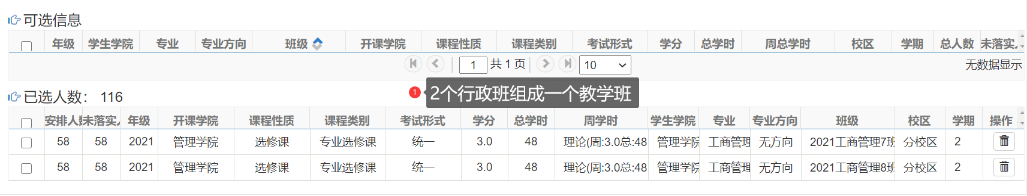
- 单个专业特殊分班
以“21工商管理7班”及“21工商管理8班”两个行政班组成3个教学班为例。
分析：
“21工商管理7班”及“21工商管理8班”人数分别为58人及58人，组成3个教学班则每个教学班为38人，3个教学班的学生行政班组成如下：
教学班 | 行政班组成 | 人数组成
教学1班 | 21工商管理7班 | 38
教学2班 | 21工商管理8班 | 38
教学3班 | 21工商管理7班  21工商管理8班 | 20+20
步骤：
①在“可选信息”处勾选“21工商管理7班”，随后在下方“已选人数”处的“安排人数”栏修改人数为38，点击【确定】后返回“主修专业任务落实”页面，完成教学任务落实。
②完成教学1班的任务落实后，继续落实教学2班，在“可选信息”处勾选“21工商管理8班”，随后在下方“已选人数”处的“安排人数”栏修改人数为38，点击【确定】后返回“主修专业任务落实”页面，完成教学任务落实。
③完成教学2班的任务落实后，继续落实教学3班，在“可选信息”处勾选“21工商管理7班”及“21工商管理8班”，点击【确定】后返回“主修专业任务落实”页面，完成教学任务落实。
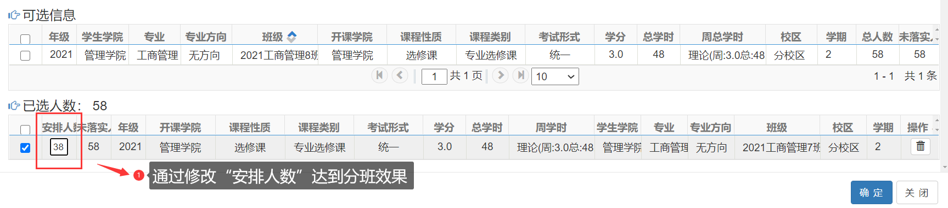
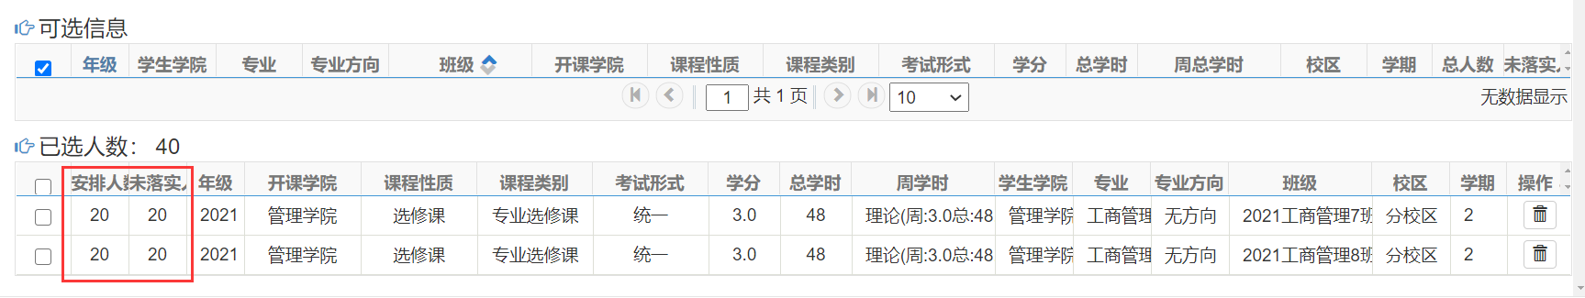
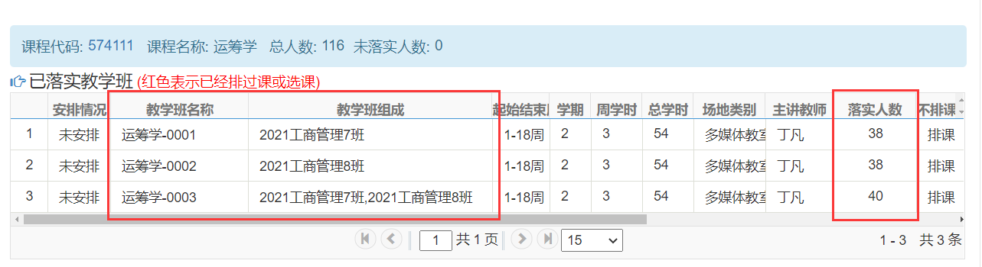
※通过修改行政班“安排人数”可实现“1分N”、“N分M（M>N）”等分班模式。
- 多个专业合班/分班
不同专业使用相同课程代码时，可实现合班落实教学任务。如21级工商管理及21级市场营销皆开设了《运筹学》课程，现进行合班落实教学任务，步骤如下：
①在“教学班组成”页面的查询条件设置区设置“专业”条件为【全部】，下方“可选信息”栏即显示开设此课程的所有专业信息。
②根据实际的分班要求，可进行混合专业合班/分班安排，具体操作可参考文档前面“单个专业常规分班”及“单个专业特殊分班”部分。
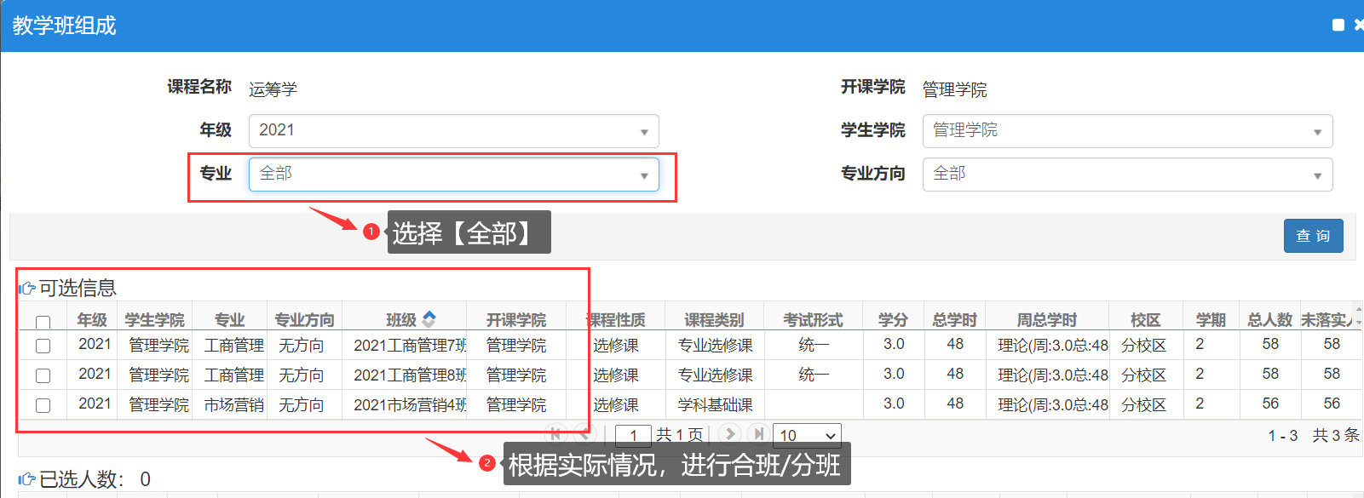
※需要注意的是，需要跨专业合班/分班的课程在执行计划中的周学时（即学时组成信息）需相同，否则无法进行合班/分班。
- 课程任务信息落实
完成教学班设置后返回“主修专业任务落实”页面，完成“课程任务信息落实区”的信息录入。各项信息录入要求如下：
- 上课学期、校区、开课学院、学分、周学时：数据取自教学执行计划表课程信息，默认不修改；如周学时为空，则需填入实际的上课周学时。
- 教学班组成：数据取自“教学班组成”功能的教学班设置信息。
- 教学班名称：按默认不修改。
- 任课教师：进行课程任课教师安排，包括单个或多个教师上课、每位教师具体上课周次及上课学时分配、课程成绩录入教师、主讲或辅讲等。
※如任课教师上课周次、周学时未确定，可先填入临时的周次及周学时，待进行“人机交互排课”时修改学时分配。
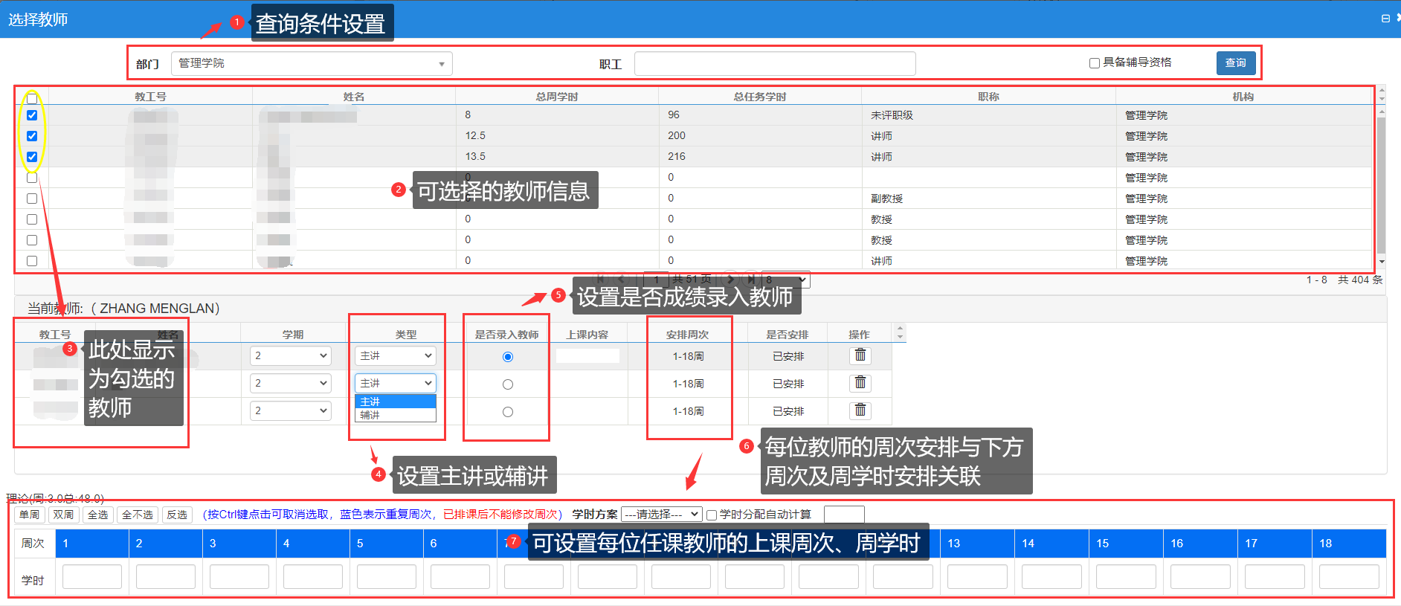
- 起始结束周：数据取自“任课教师”功能安排的上课周次。
- 面向对象：主修课程需要进行选课时设置，不选课一般无需设置。
- 场地类型：设置上课教室类型。
- 是否选课：设置是否选课，一般选择【否】。
- 考试形式、考试方式、考核方式、教学模式、是否使用课件、授课方式：按实际选择。
- 成绩录入时间：按默认不修改。
- 不排课标记：系统默认选择“排课”，若选择“不排课”，则课程不参与排课。
- 备注、考试周、排课要求、选课备注：按默认即可。
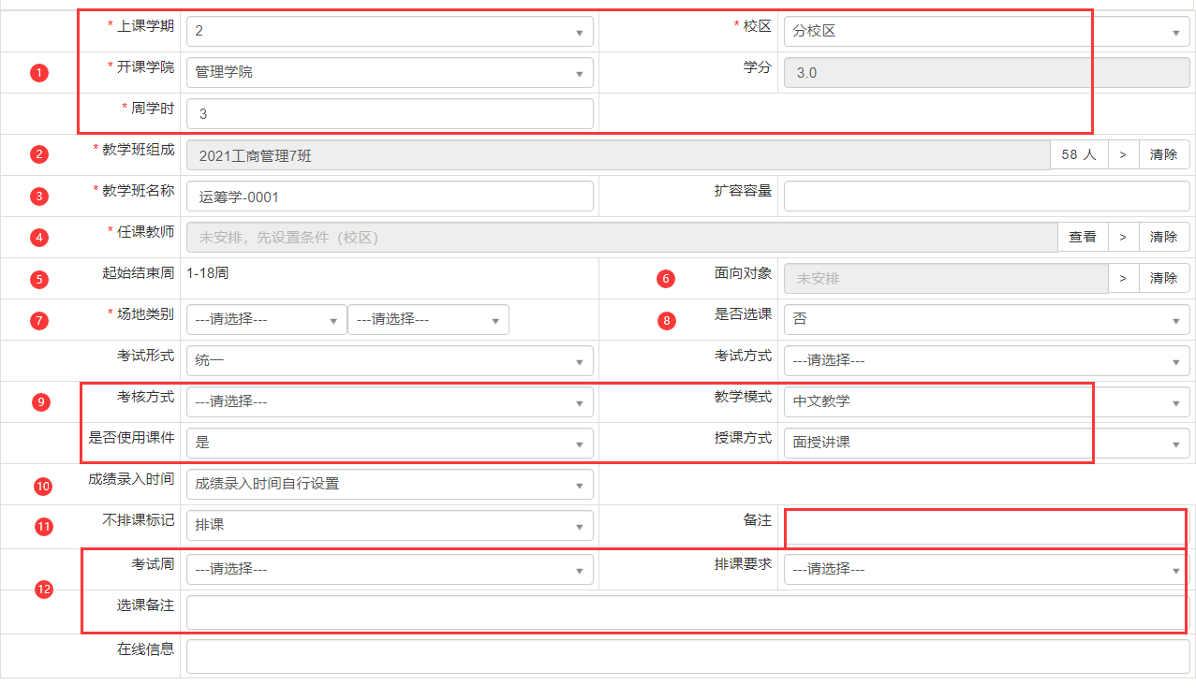
- 理论+实验（实践）教学任务落实
※课程周学时需同时包含理论学时及实验（实践）学时方可进行“理论+实验（实践）”教学任务落实。
如需按“理论+实验（实践）”落实教学任务的课程在“教学执行计划”中只有单一学时信息，则需使用进行“教学执行计划变更申请”功能调整周学时类型。
以下以19软件工程《AWS云计算运维》为例，通过查询教学执行计划可知，该课程周学时类型为“理论(1.5)-实验(1.0)”，符合“理论+实验（实践）”教学任务落实要求。
- 理论课分班
理论课分班可参考“纯理论/纯实验教学任务落实”的分班操作。
（2）实验课分班
含“理论+实验（实践）”学时的课程，其教学任务落实页面会显示“其他学时安排”栏，完成理论课分班、理论课任课教师安排、理论课教学场地类别设置后，点击右侧的【>】符号，弹出“其他学时安排”页面。
“其他学时安排”页面描述如下：
- 实验（实践）学时信息
- 复制信息：复制理论课的任课教师、教学场地类别信息〔如理论课和实验（实践）课的任课教师不一致，请勿点击此项〕
- 班级信息：进行实验（实践）课分班操作
各类分班模式可参考“纯理论/纯实验教学任务落实”的分班操作
※通过修改行政班“需落实人数”可实现“1分N”、“N分M（M>N）”等分班模式
- 周学时：实验（实践）课具体周学时安排
- 教学班名称：无需更改
- 任课教师：进行实验（实践）课任课教师安排，包括单个或多个教师上课、每位教师具体上课周次及上课学时分配、课程成绩录入教师、主讲或辅讲等。
※如任课教师上课周次、周学时未确定，可先填入临时的周次及周学时，待进行“人机交互排课”时修改学时分配。
- 授课方式：选择具体授课方式
- 场地类别：选择具体授课场地类别
- 场地二级类别：无需设置
- 最多场地个数：无需设置
- 不排课标记：一般选择【排课】
- 增加保存：完成一个实验班的实验课任务落实后需点击【增加保存】
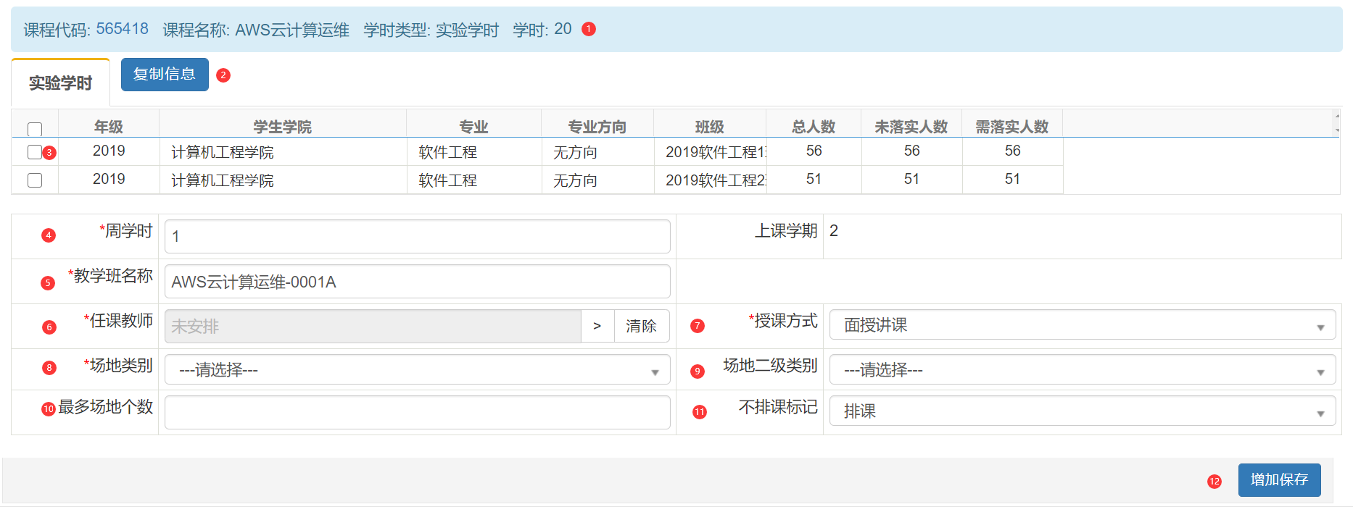
- 辅修专业教学任务落实
可参考主修专业教学任务落实。

人机交互排课

用于课程任务落实后进行人机交互排课。
- 排课初始化
教学任务落实完毕或未排课的教学任务经修改后，须进行排课初始化，方可进行人机交互排课。
路径：排课管理→排课初始化
- 进入“排课初始化”页面后，点击左上方【排课任务统计】进行排课任务统计。
※每次使用“排课初始化”功能前必须先进行“排课任务统计”，否则将无法加载新落实或新修改的任务数据。
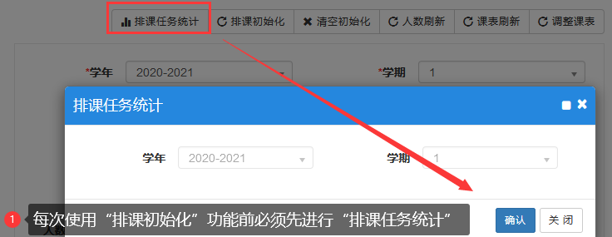
- 完成排课任务统计后，点击【查询】，如下方任务数据的“初始化状态”显示为“未初始化”，即说明该班级的课程任务尚未进行“排课初始化”，点击上方【排课初始化】，弹出“本次排课初始化记录”窗口，确认窗口内显示的班级为需要进行初始化的班级，点击【确定】即完成该班级的“排课初始化”。
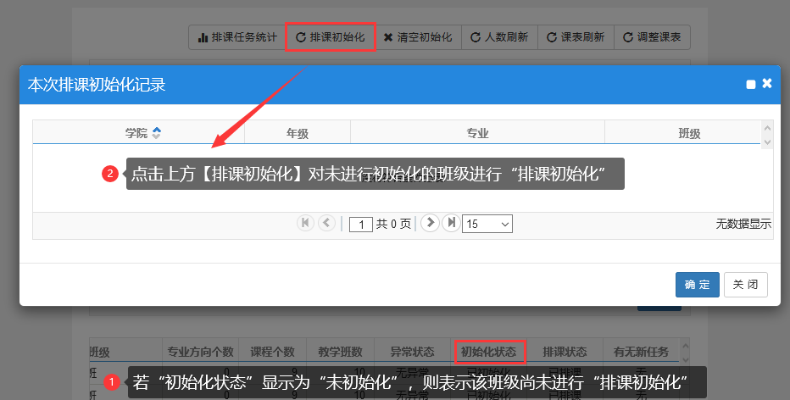
若为修改后的教学任务，在进行“排课任务统计”后，相应记录的“有无新任务”则显示为“有”。选择相应班级记录后，点击右上方【课表刷新】，即可完成新修改的教学任务数据的加载。
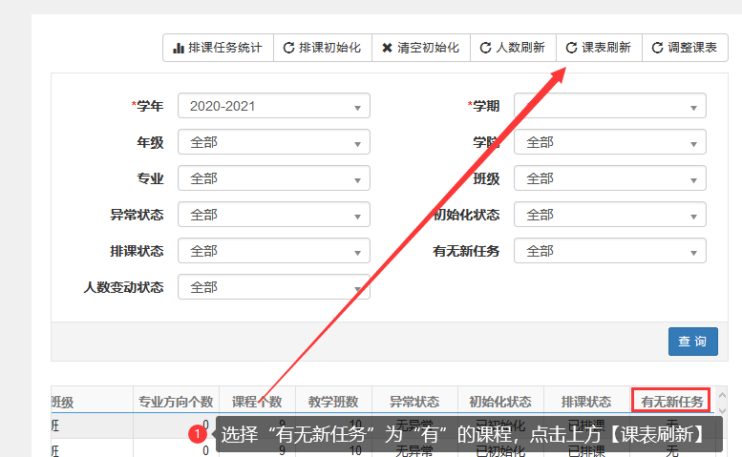
- 人机交互排课
用于进行系统排课，可按“教师”或“课程”进行排课。
路径：排课管理→人机交互排课
以下以人机交互排课【课程】为例。
- 规则排课
规则排课即整个教学周期的上课时间固定，如1-18周周一3-4节、1-9周周一1-2周三1-2、A老师1-9周周一3-4节B老师10-18周周一3-4节等。
- 单个任课教师规则排课
进入“人机交互排课【课程】”页面，选择相应课程及教学班，随后在上课时间安排区域拖动选择课程上课时间，并按需选择【按默认周排】、【按单周排】、【按双周排】即可。
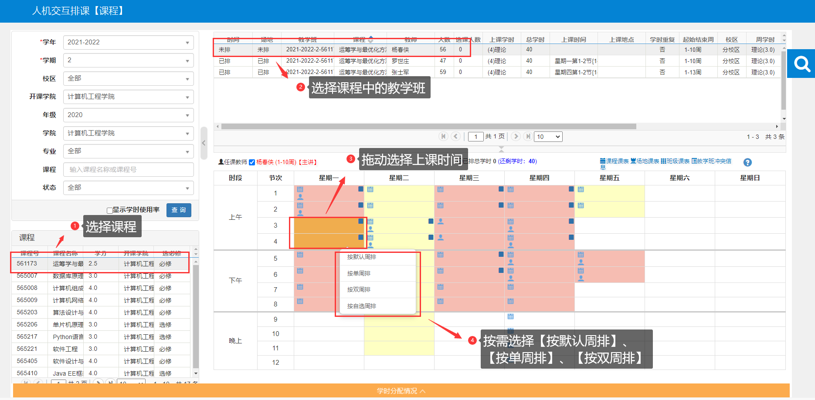
- 多个任课教师规则排课
- 课程任务落实时已安排每位教师的上课周次、周学时等信息
任务落实时已完成每位教师的上课周次安排的课程进行人机交互排课时，可按照单个任课教师规则排课直接安排上课时间。
※排课时任课教师全选即可。
- 课程任务落实时未安排每位教师的上课周次、周学时等信息，或临时调整不按落实任务时安排的上课周次、周学时信息进行安排。进行人机交互排课时，须“按教师按周次”及使用“按自选周排”进行排课。
以下以《运筹学与最优化方法》课程为例：
任课教师 | 上课时间
杨老师 | 1-7周周一3-4节、8-10周周五3-4节
陈老师 | 8-10周周一3-4节、1-7周周三3-4节
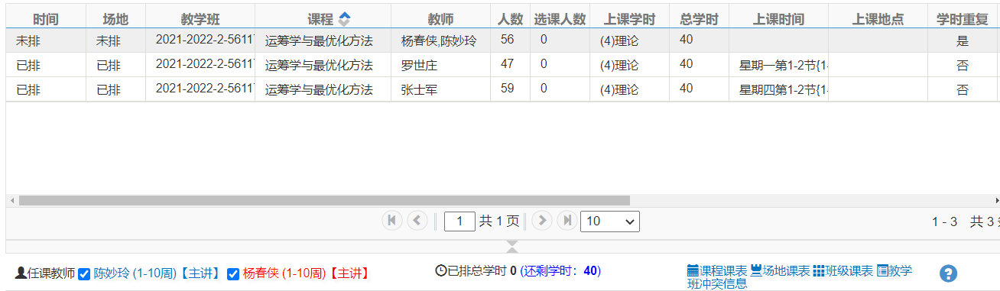
单独勾选杨老师，拖动选择上课时间周一3-4节后选择【按自选周排】，弹出“按自选周排”窗口，在“周次”行拖动选择1-7周，点击【保存】，然后选择上课时间周五3-4节后选择【按自选周排】，弹出“按自选周排”窗口，在“周次”行拖动选择8-10周，点击【保存】即完成单个教师上课时间安排。
※剩下未排学时单独选择剩下的任课教师采用相同的方式进行安排即可。
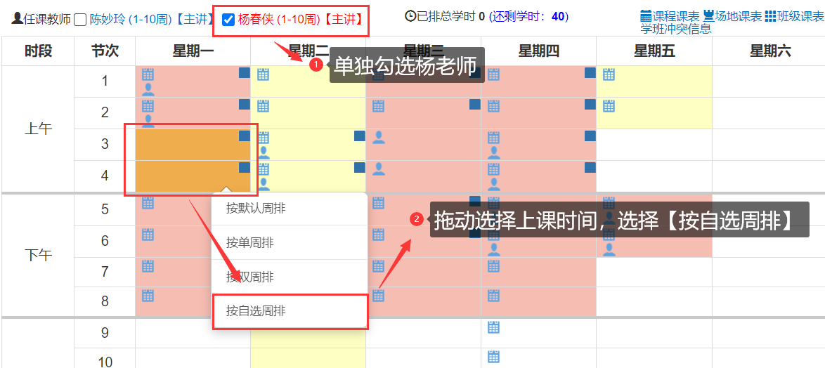
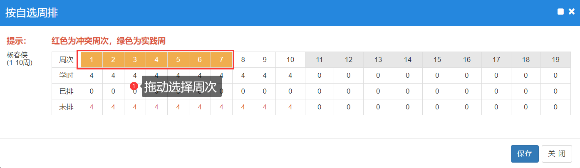
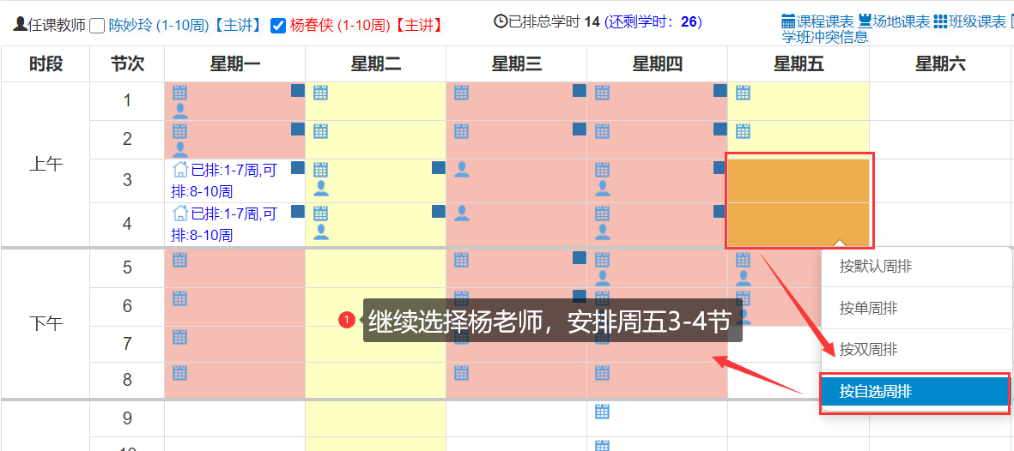
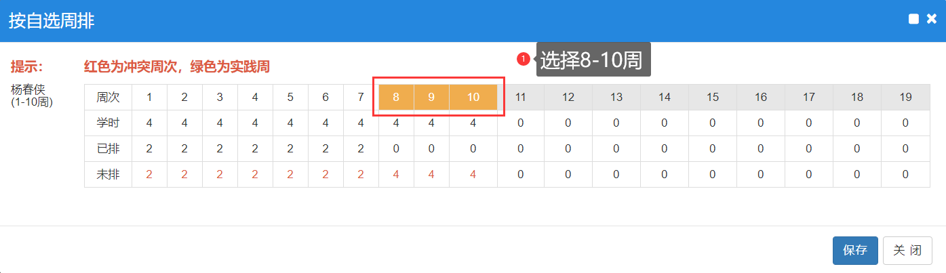
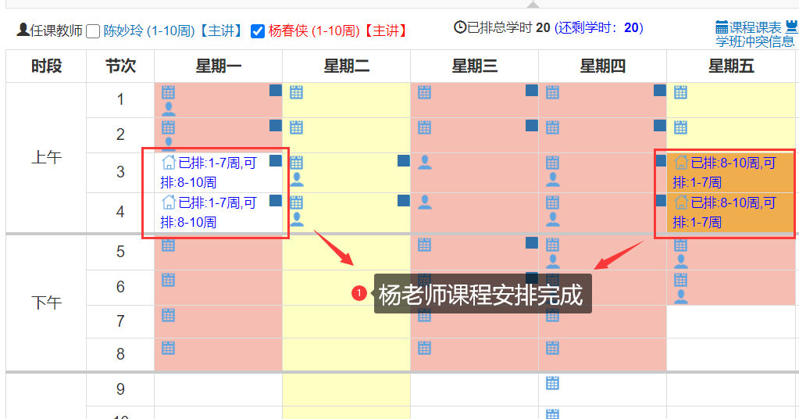
- 不规则排课
不规则排课即多位教师任教且每位教师的上课周次、周学时不一致，或单个任课教师任教的课程上课周次、周学时不固定等。
※不规则排课的课程在进行人机交互排课时，使用“按自选周排”功能进行排课。
以下以《运筹学与最优化方法》课程为例：
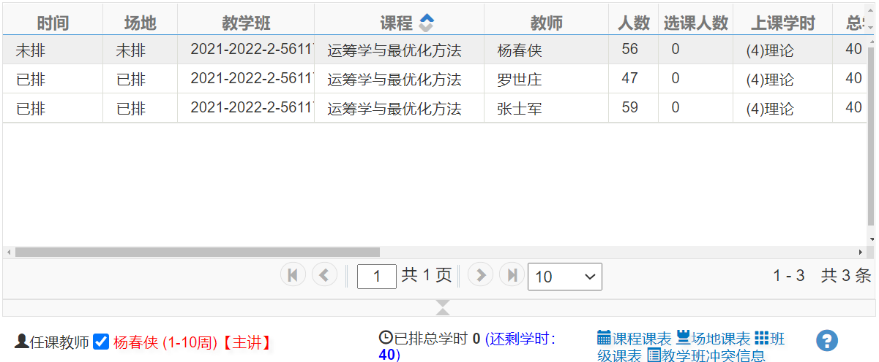
上课周次 | 上课时间
第1-4周 | 周一3-4节、周五3-4节
第5-6周 | 周一9-10节、周五7-8节
第7-10周 | 周三9-10节、周四9-10节
通过分析可知，上述课程安排分为“第1-4周”、“第5-6周”、“第7-10周”三个时间段，每个时间段的周学时不一致，在使用“按自选周排”功能时，需每个时间段分别安排。
在时间安排区域拖动选择周一3-4节，随后按键盘【Ctrl】键继续拖动选择周五3-4节，然后选择【按自选周排】。在弹出的“按自选周排”窗口，拖动选择第1-4周，点击【保存】，即完成第1-4周的上课时间安排。
※剩余第5-6周及第7-10周的时间安排采用同样的操作即可。
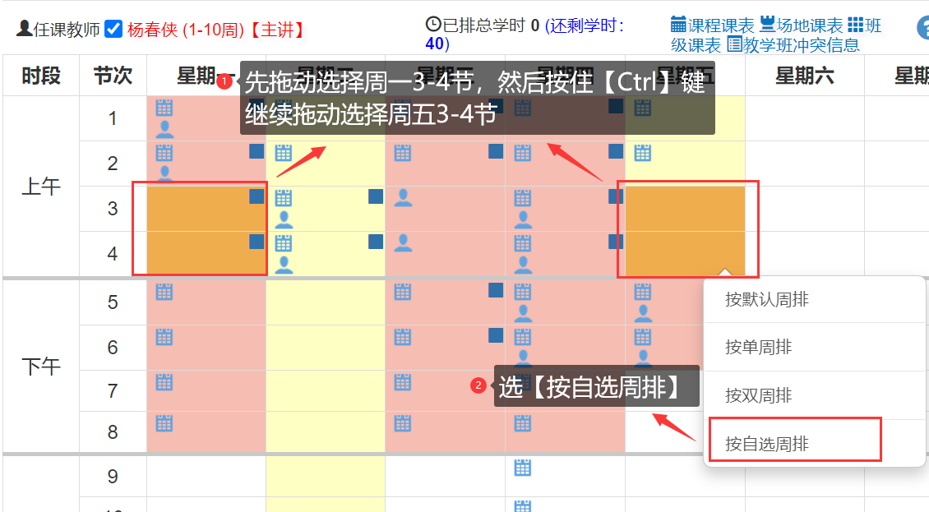
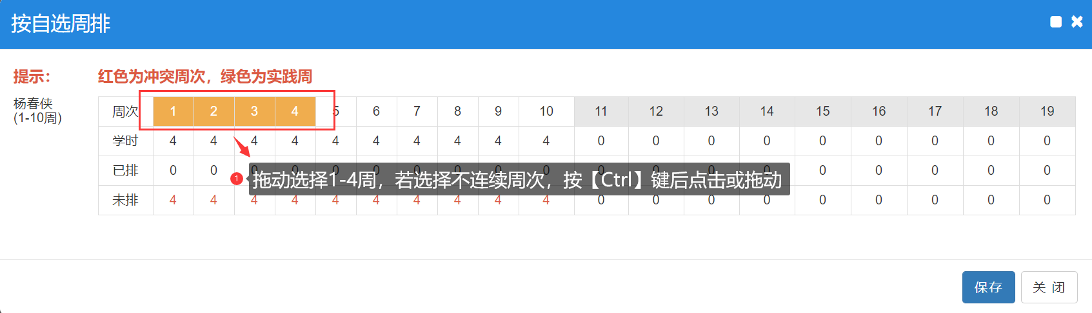
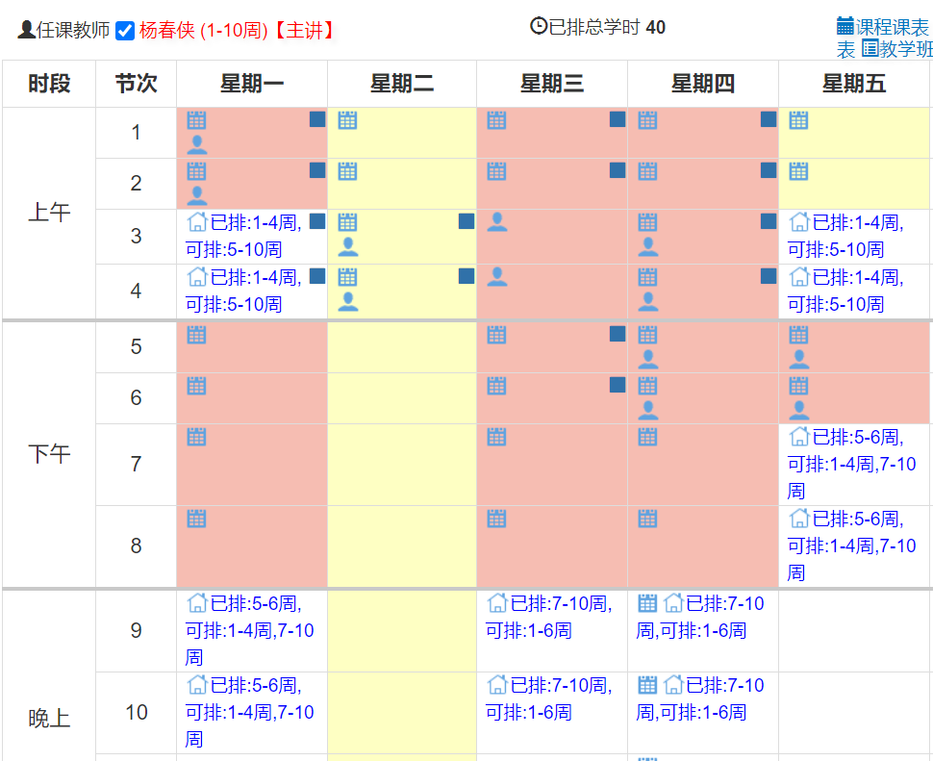
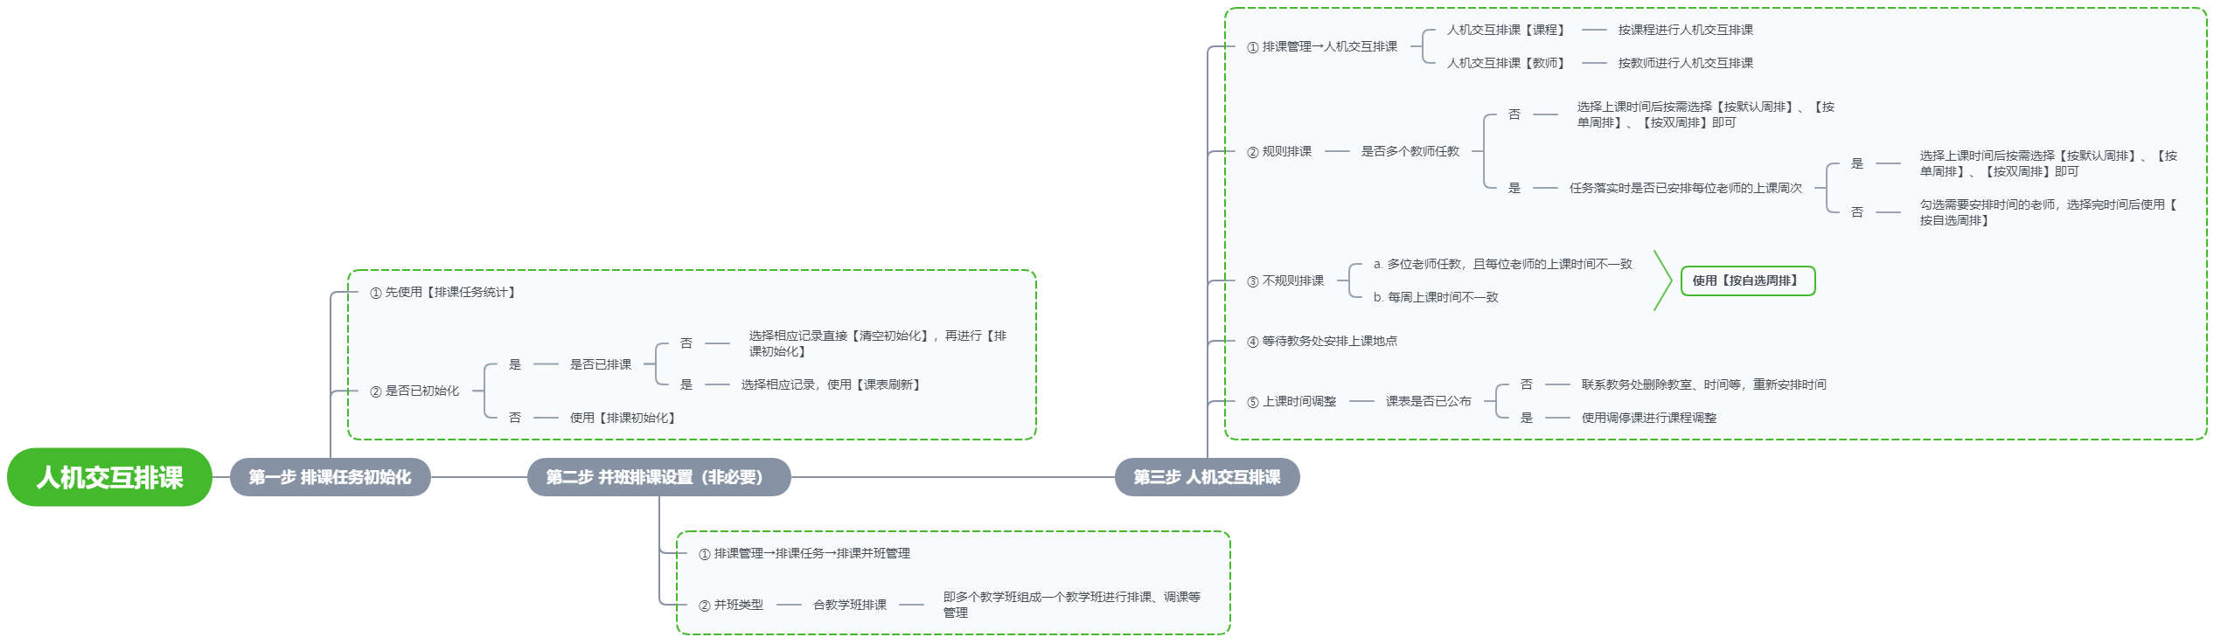

板块课排课

用于板块课程管理与板块课程安排。
- 板块管理
建立板块课类型，根据学校设置板块课类型，如体育课、大英课、数学课等。
路径：教学计划管理→板块管理
- 板块类型。
增加板块类型，按具体课程名称进行板块类型创建，如“大学英语（一）”板块课程，板块类型名称就使用“大学英语（一）”。根据课程实际情况选择是否分级教学，如大学英语（一）是分级教学的课程，是否分级教学选择【是】。
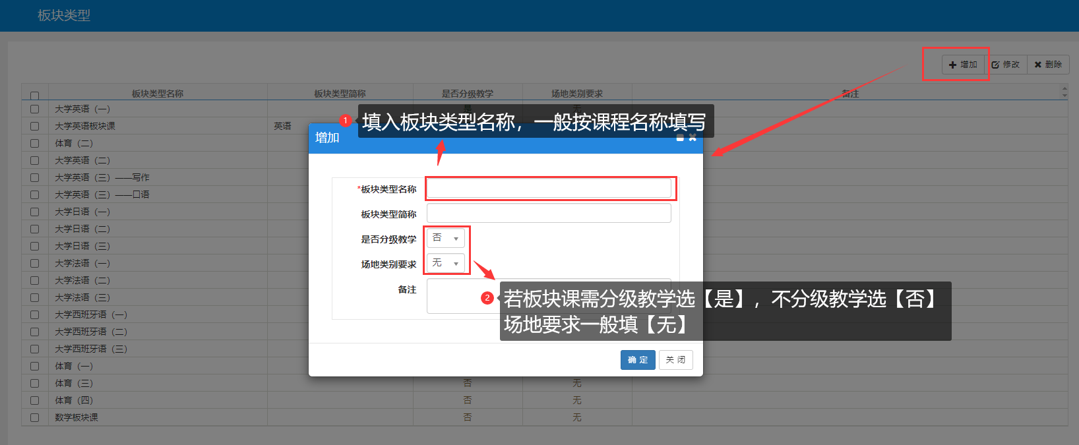
- 板块类型课程组维护。
建立板块类型后，在板块类型课程组维护下增加板块类型所对应的课程（或课程组），考虑到可扩展性，一般使用课程组。
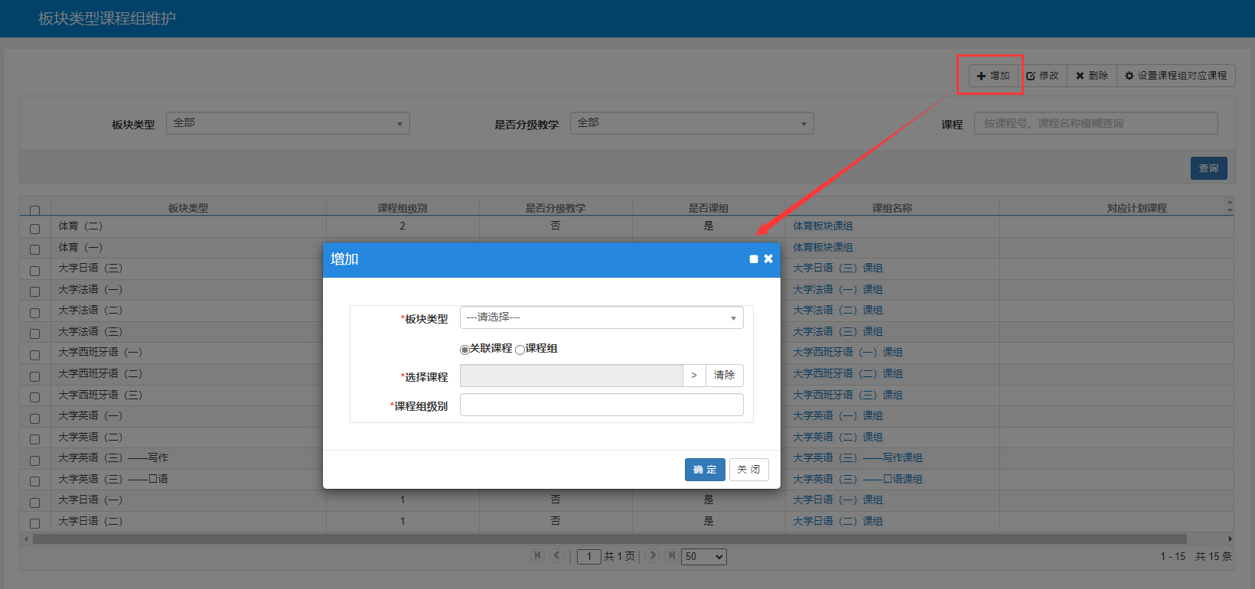
在【板块类型】中选择需要增加课程组的板块类型，如“大学英语（一）”。然后选择【课程组】。
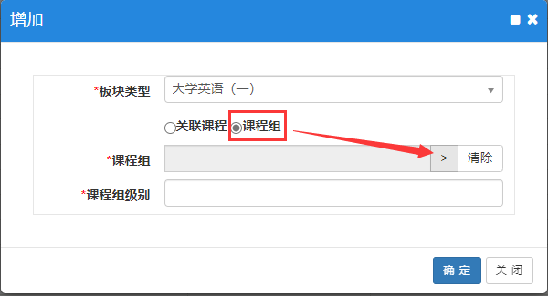
在弹出的【选择课程组】窗口，选择课程所在的课程组，然后点击【保存】。
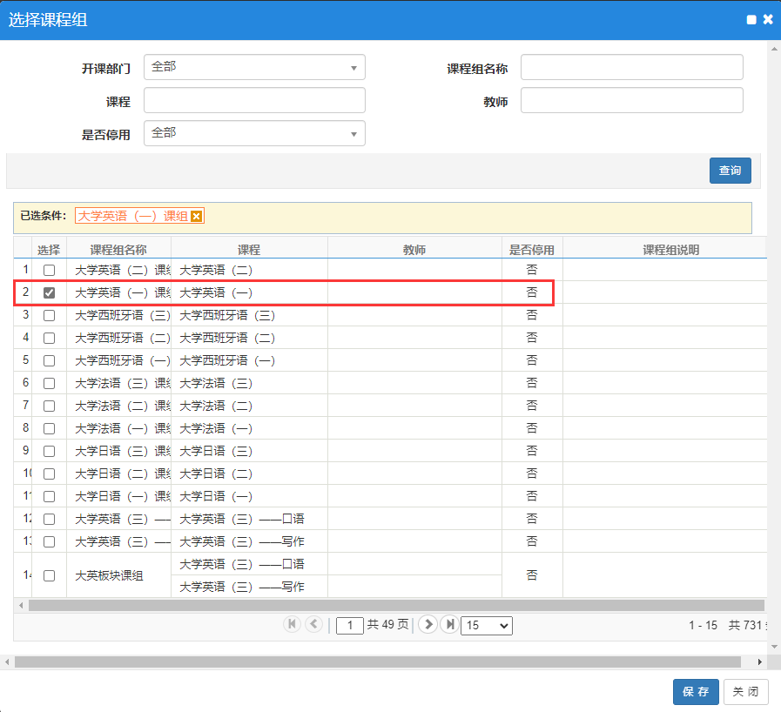
最后填入课程组级别，一般填入“1”，不与同板块类型课程组级别重复即可。增加后的记录可进行修改或删除。
- 板块类型等级。
维护好板块类型课程组后，在【板块管理】-【板块类型等级】下增加板块类型等级。
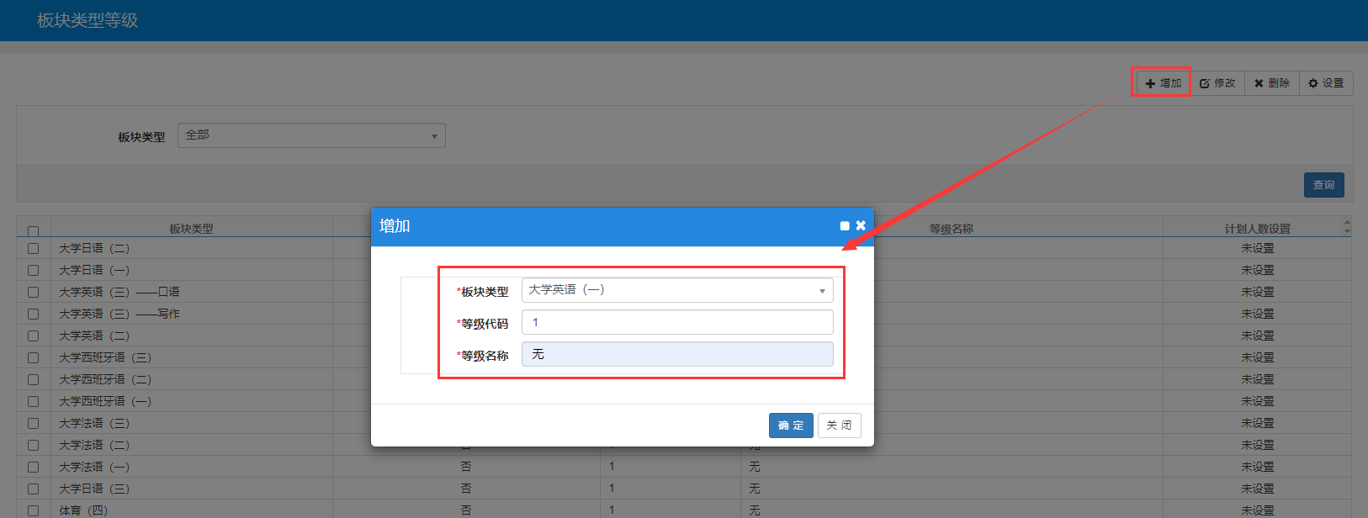
选择板块类型，如“大学英语（一）”，输入等级代码，一般填数字1，输入等级名称，一般填写“无”，如分级教学课程，此次需要输入多条记录进行分级区分，如“A”、“B”。
增加板块类型等级后，可设置对应板块类型的计划人数（选择性操作，用于选课时控制年级选课总人数）。
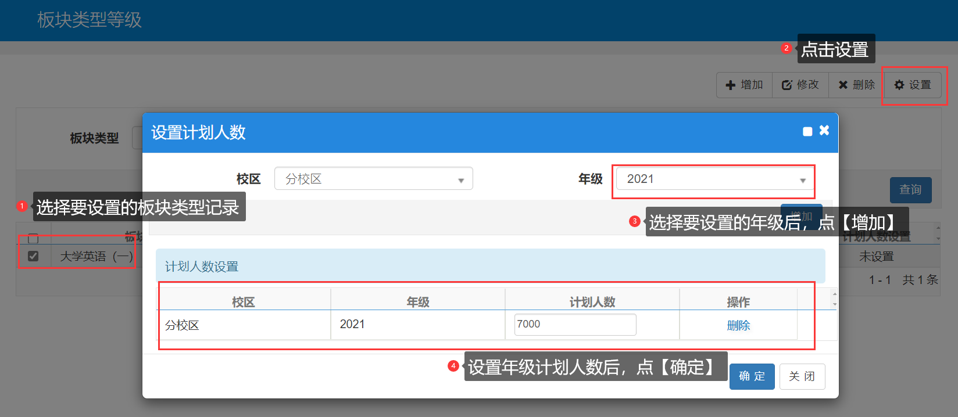
- 维护板块类型课程组。
增加板块类型等级后，在【板块管理】-【板块类型等级课程组维护】下增加板块类型等级课程组。
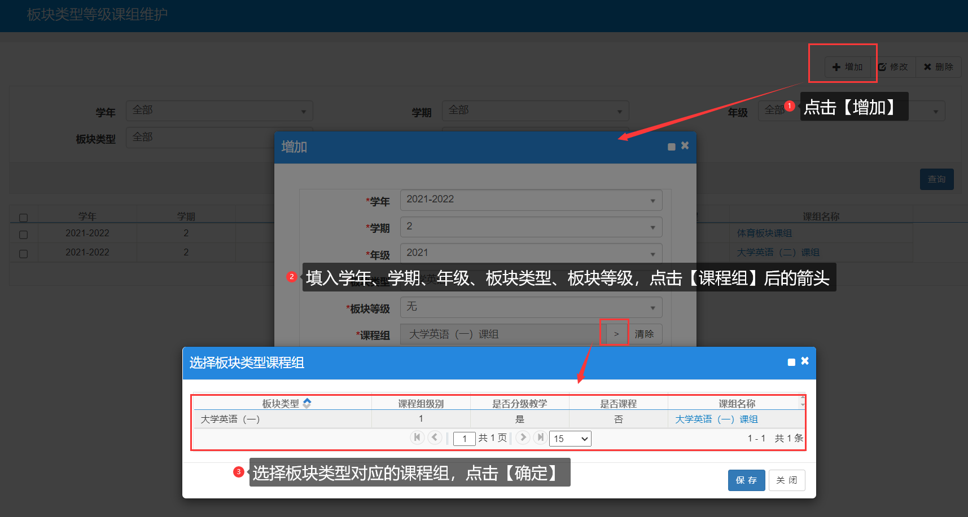
点击【增加】，填入学年、学期、年级、板块类型、板块等级，然后点击【课程组】后的箭头，选择板块类型对应的课程组记录。
- 板块信息维护。
维护好板块类型等级课程组后，在【板块管理】-【板块信息维护】下进行课程板块拆分。
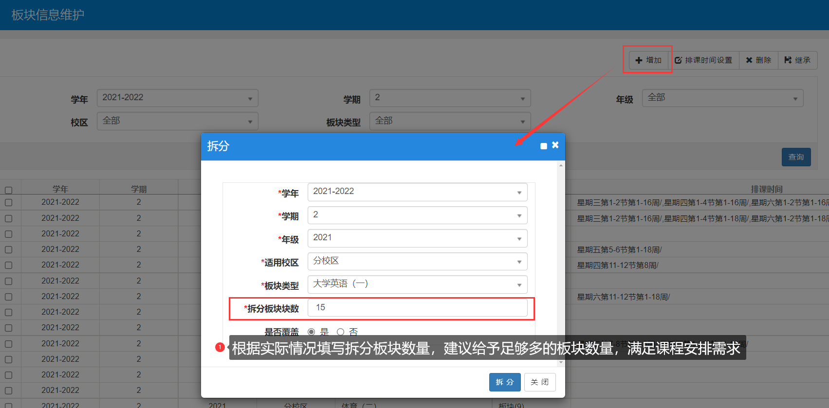
点击【增加】，选择板块拆分的学年、学期、年级、校区、板块类型，以及拆分板块块数（根据课程实际情况填入拆分数量，建议足够多以满足整体课程需求）。
拆分课程板块后，可对每一个板块进行排课时间设置。
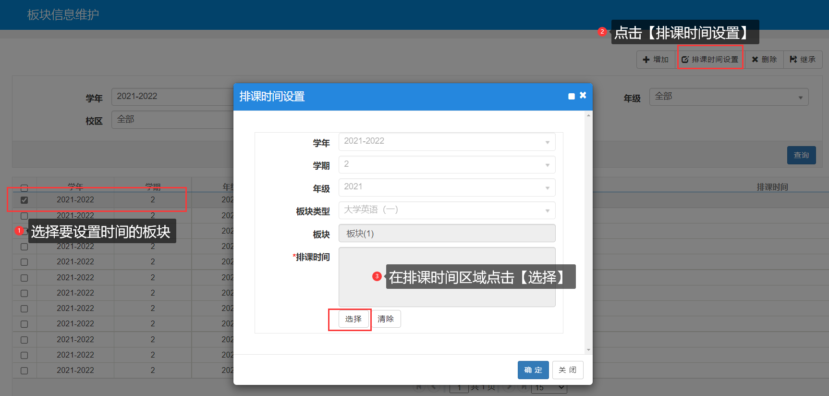
在安排板块排课时间时，根据课程实际上课的周次，及具体时间进行安排。
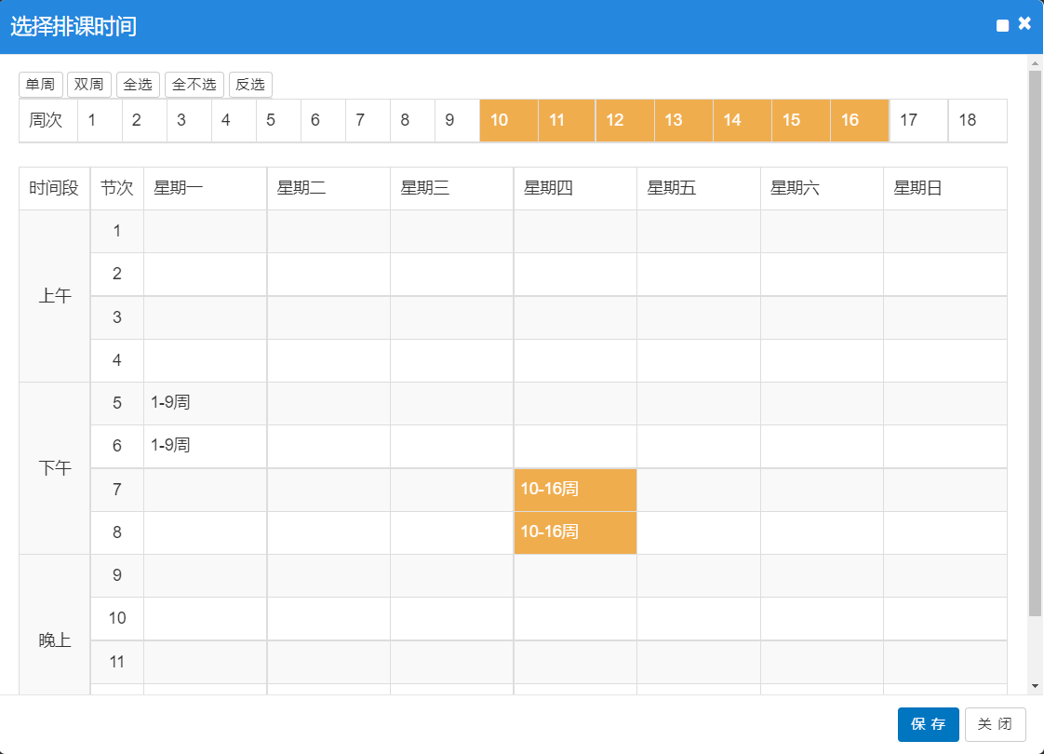
安排完成后，可查看排好上课时间的板块信息。
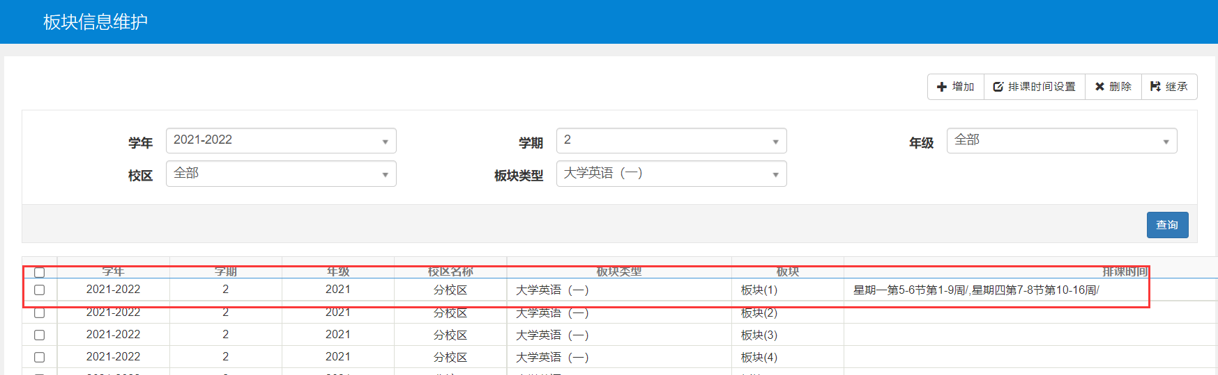
- 板块专业班级维护。
增加完板块信息，安排好对应板块上课时间后，对板块进行专业班级维护。此项维护后，对应板块下的专业班级学生，在选课时就只能选择对应板块下的教学班。
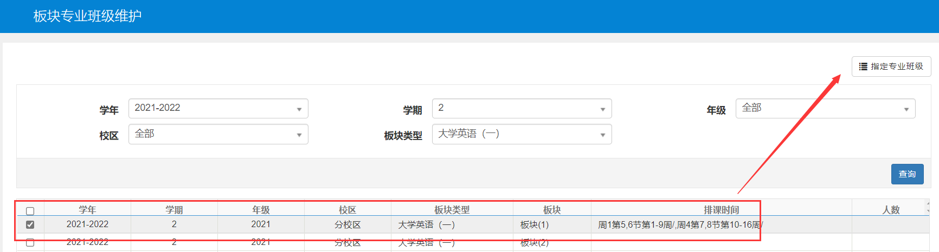
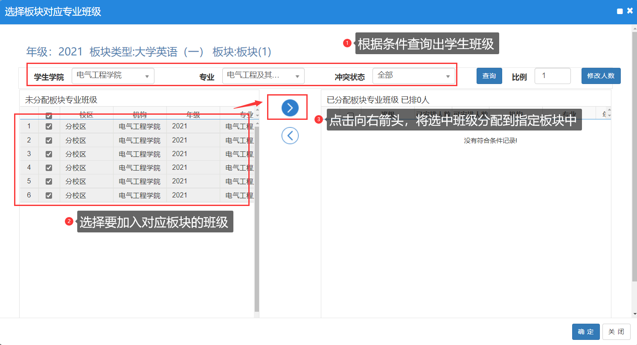
指定板块对应专业班级时，确保学生时间不冲突，否则将无法将学生班级分配到对应时间板块中。
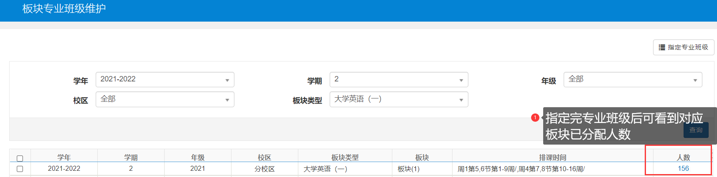
- 板块任务落实。
分配完板块对应专业班级信息后，可在【板块管理】-【板块任务落实】对相应板块进行任务落实。
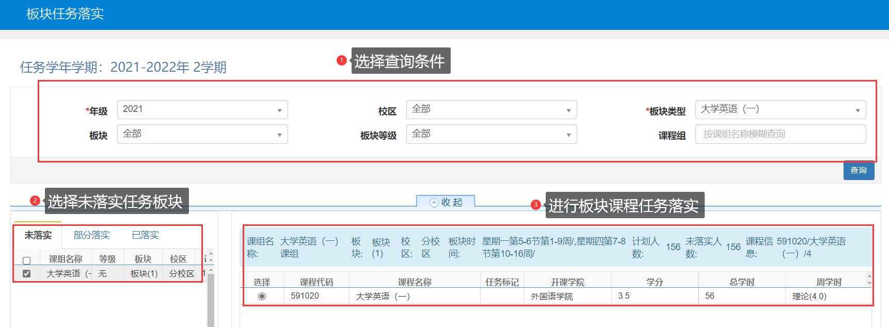
- 教学班名称：非体育课采用系统默认教学班名称即可，体育课程根据教学班所属项目进行教学班名称修改，如课程为篮球，可将教学班名称修改为“篮球01”。
- 教学班人数：指安排的教学班所允许的班级人数，根据学校要求填入合适容量。
- 任课教师：指定教学班任课教师，可安排多个教师。
- 场地类别：课程安排所需场地类型。
- 是否选课：需开课给学生选课的课程，是否选课要选为“是”。
- 课程性质：根据课程选择课程实际课程性质。
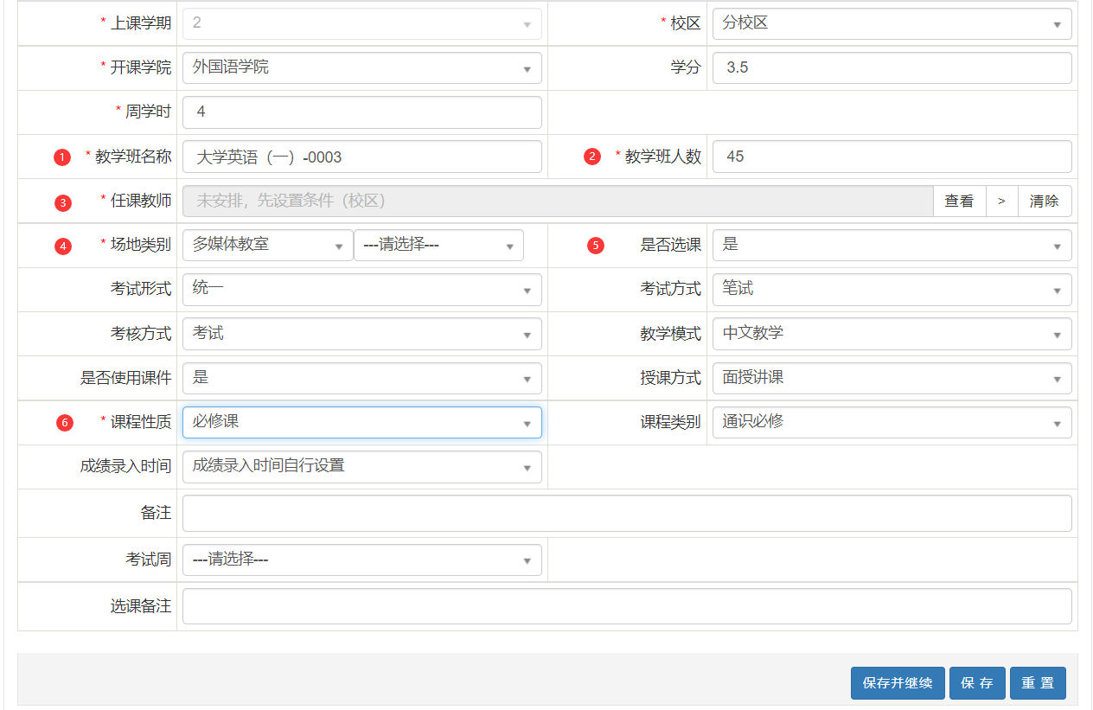
安排教师时，教师上课时间根据第6步板块排课时间设置来安排。
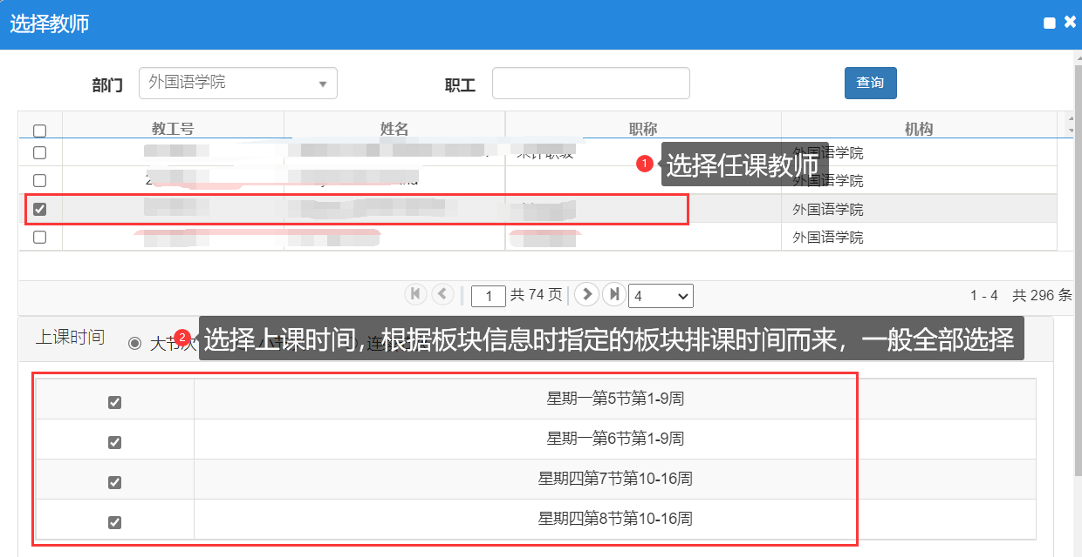
根据分配的块板，完成相应板块中所有教学班任务的安排，完成任务后板块任务课程在“已落实”区域，同时未落实人数为0，完全落实教学班中显示该板块中所有已经安排的教学班任务。
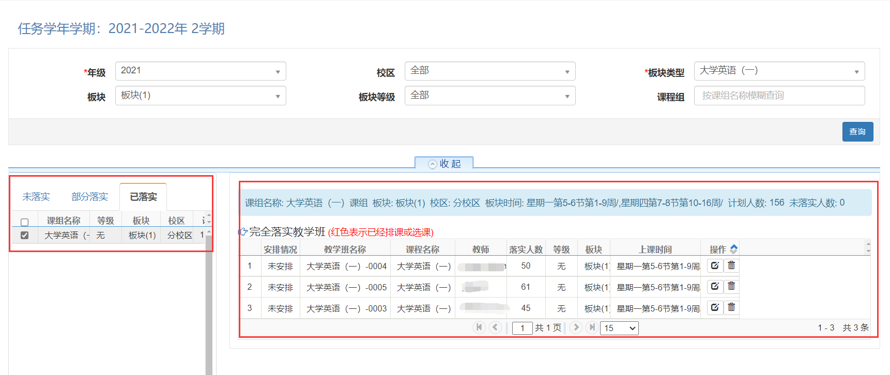
- 板块课场地安排
路径：排课管理→其它人机排课→板块课场地安排
板块课教学班任务落实完毕后，可进行板块课场地安排，根据菜单路径进入板块课场地安排，选择要安排场地的教学班记录，点击【排场地】，然后根据课室类别筛选合适的教室，点击课室记录中的【选择】钮进行课室确认，完成场地安排。
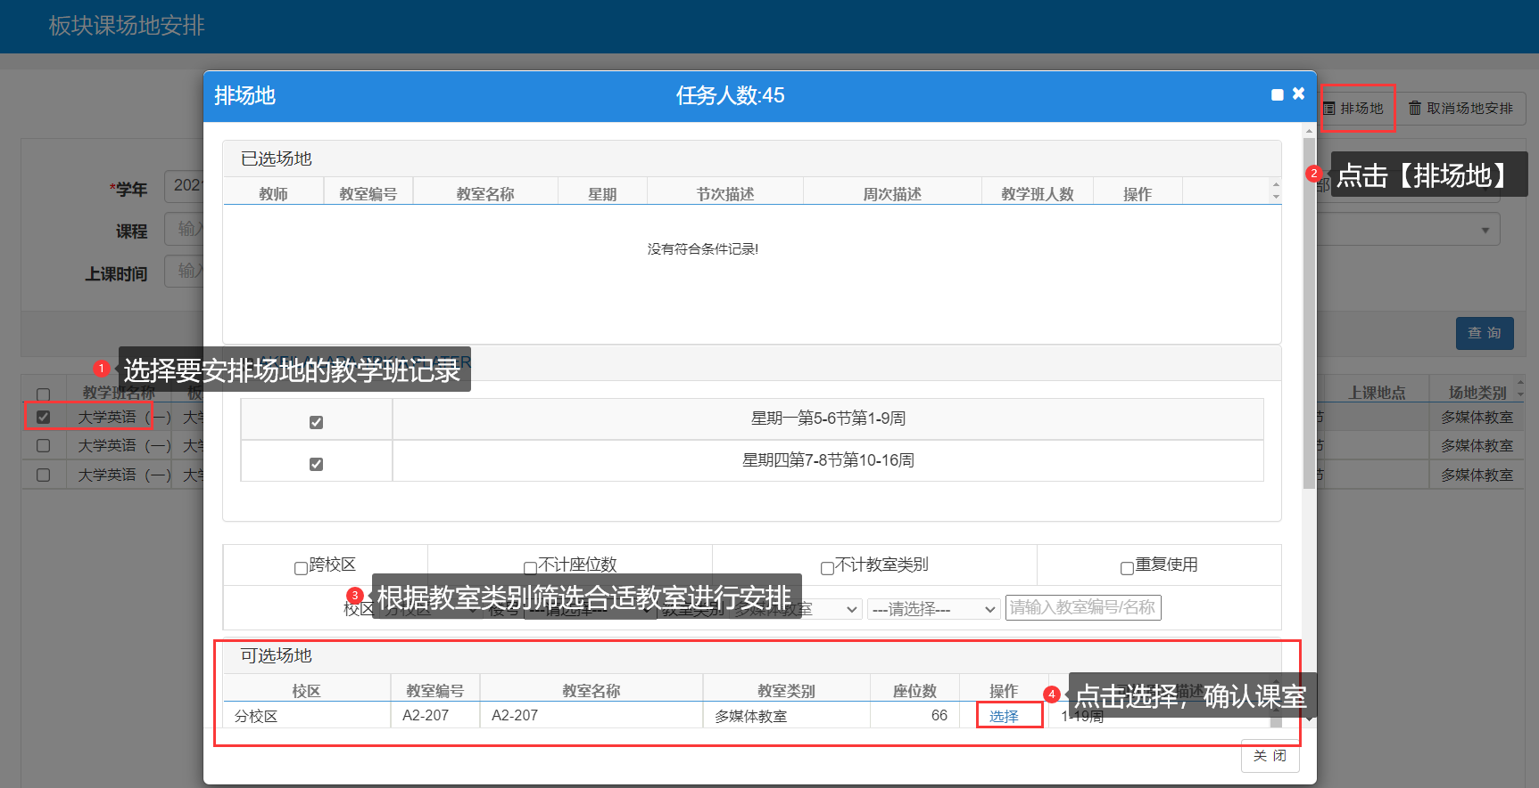
- 学生板块类型等级
板块课程各板块教学班任务落实完，场地安排完后，进行学生板块类型等级维护。此处生成的学生名单，用于学生进行板块课（分级）选课。如大学英语（一）板块课针对2021级全部学生，并分级教学，需在此处将2021级学生全部增加进来，并根据课程分级教学安排生成学生等级（不分级课程学生等级为“无”）。
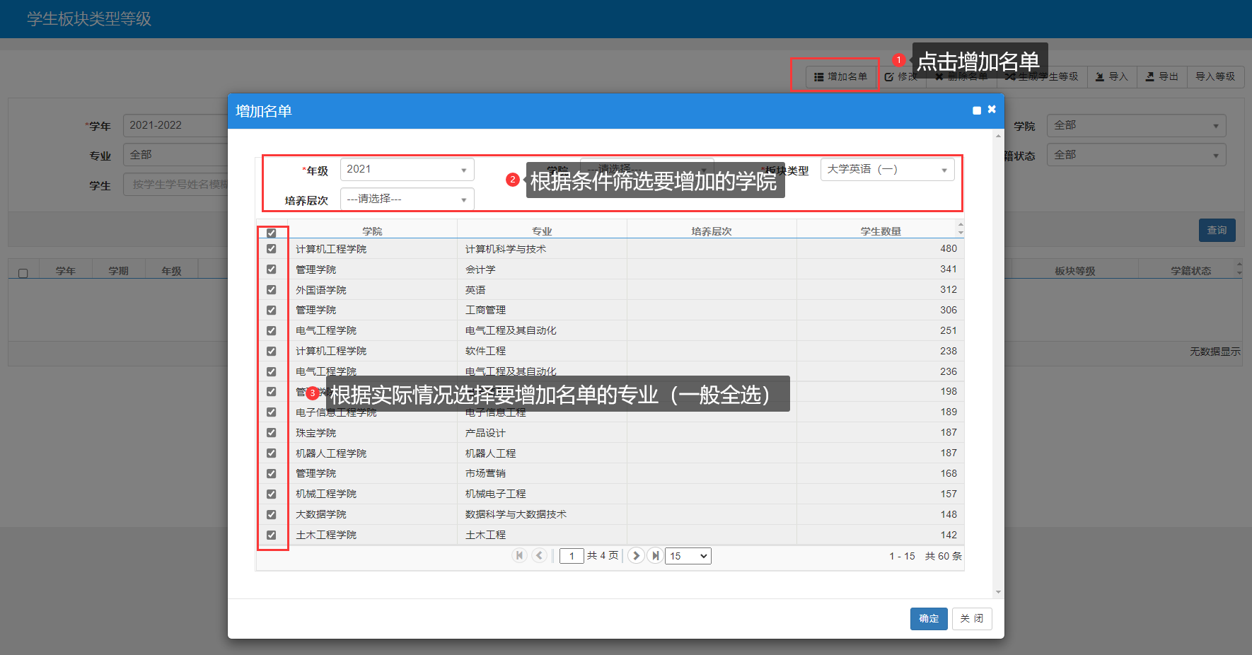
增加名单后，根据板块类型查询出所有学生名单，勾选学生名单（可多选）进行学生等级修改，分级教学的课程，根据学生分级情况进行等级修改指定。
